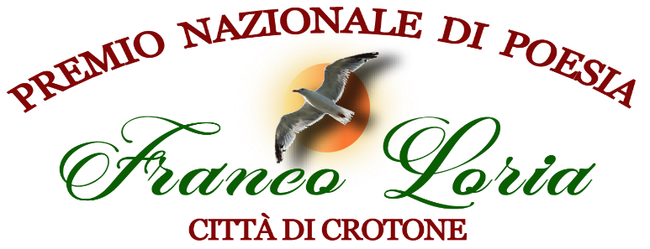



Premio di poesia “ FRANCO LORIA “

*CITTA’ DI CROTONE*

**XXII edizione – 2025**

*E’ l’AMORE che ci fa grandi, che ci innalza, ci nobilita,*

*permette di “farci dono”… semplicemente “dono”,*

*di un “amore immenso”….*

E’ indetta la XXII edizione del Premio di Poesia in ricordo di **Franco Loria,** concittadino esemplare, stimato funzionario della BNL, che da 22 anni viene ricordato per la carica di umanità che ha contraddistinto la sua vita attraverso versi poetici che cantano l’*”Amore come dono di sé”,* il *“farsi prossimo all’altro”* quale valore da trasmettere alle nuove generazioni e su cui riflettere costantemente nella società odierna. Ciascuno di noi, nella propria *Vita,* è custode dell’*Amore* immenso e ad ognuno è data la possibilità di spendersi con Amore al servizio dell’altro, riscoprendo nel *Donarsi* il senso della propria esistenza. “Amore, Vita, Dono”: anche quest’anno questa triade sarà la Musa ispiratrice dell’agone poetico, in un rinnovato e infinito abbraccio tra Cielo e Terra, che non conosce limiti ma solo immensità…

**Regolamento**

**IL CONCORSO SI ARTICOLA IN DUE SEZIONI:**

**1) SEZIONE A:**

Possono partecipare i giovani frequentanti la scuola secondaria di I e II Grado della Regione Calabria con poesie aventi per tema: l’amore come dono di sé, il farsi “prossimo” nei piccoli e grandi gesti quotidiani amando ogni uomo come proprio fratello.

Le scuole possono partecipare con un numero illimitato di allievi, ma ognuno di loro può presentare un massimo di tre poesie originali riportanti: titolo del componimento, nome, cognome e indirizzo dell’autore, nome e classe della scuola frequentata. - Le poesie non devono superare i trenta versi

**La collaborazione con i *Lions Club*  ci permetterà di assegnare ulteriori premi per ogni scuola del Comune sede del Club partecipante; il giudizio sarà diverso dalla graduatoria generale perché espresso direttamente dai Club coinvolti**

**Premi**

Al primo classificato sarà conferita una targa ricordo d’argento personalizzata creata dall’orafo Michele Affidato più un attestato di partecipazione.

Al secondo ed al terzo classificato sarà conferita una targa ricordo personalizzata più un attestato di partecipazione.

**2) SEZIONE B:**

**Poesia inedita in lingua italiana a tema libero:**

Possono partecipare i cittadini italiani di età superiore ai 18 anni. I concorrenti possono inviare un massimo di tre componimenti originali, in forma anonima, ognuno dei quali non deve superare i trenta versi. I dati anagrafici, l’indirizzo e la propria email devono essere allegati su un foglio diverso dal componimento, pena l’esclusione dal concorso. La partecipazione al Concorso è gratuita.

**Premi**

Al primo classificato sarà conferita una targa ricordo d’argento personalizzata creata dall’orafo Michele Affidato più un attestato di partecipazione.

Al secondo ed al terzo classificato sarà conferita una targa ricordo personalizzata più un attestato di partecipazione.

**Premio Lions**

Ai vincitori sarà conferita una targa ricordo personalizzata più un attestato di partecipazione.

**Norme generali**

- Le poesie devono essere inviate entro e non oltre il 05 Aprile 2025 al seguente indirizzo email: **premiodipoesiafl@gmail.com**

- I premi dovranno essere ritirati personalmente dall’autore o, in caso di impossibilità, da un suo delegato. Non è prevista in nessun caso la spedizione.

- Il Premio di Poesia “ FRANCO LORIA “ si svolge con il Libero Patrocinio del Comune di Crotone, e la collaborazione, del Maestro orafo Michele Affidato, del Lions Club “Hera Lacinia” e la scuola di danza “ Maria Taglioni Dance Project”.

La cerimonia di premiazione dei vincitori si svolgerà nel mese di Maggio ed è inclusa nei festeggiamenti delle Feste Mariane. **Tutti i vincitori saranno avvisati in tempo utile.**

**- Le poesie premiate saranno pubblicate in un opuscolo che sarà distribuito il giorno della premiazione.**

Per eventuali comunicazioni Tel. 0962/981403 - cell 340/5558043

*Il Comitato Organizzativo*

Informativa sulla privacy (Legge 675/96, art. 10) I dati indicati saranno oggetto di trattamenti informatici o manuali esclusivamente nell’ambito delle nostre iniziative. Il trattamento verrà effettuato in modo da garantire la riservatezza e la sicurezza. I diritti dell’interessato saranno tutelati dalla citata legge.